тестирование устройства

На макетной плате было собрано устройство – секундомер на основе светодиодной матрицы. На рисунке 10 продемонстрированно собранное устройство.

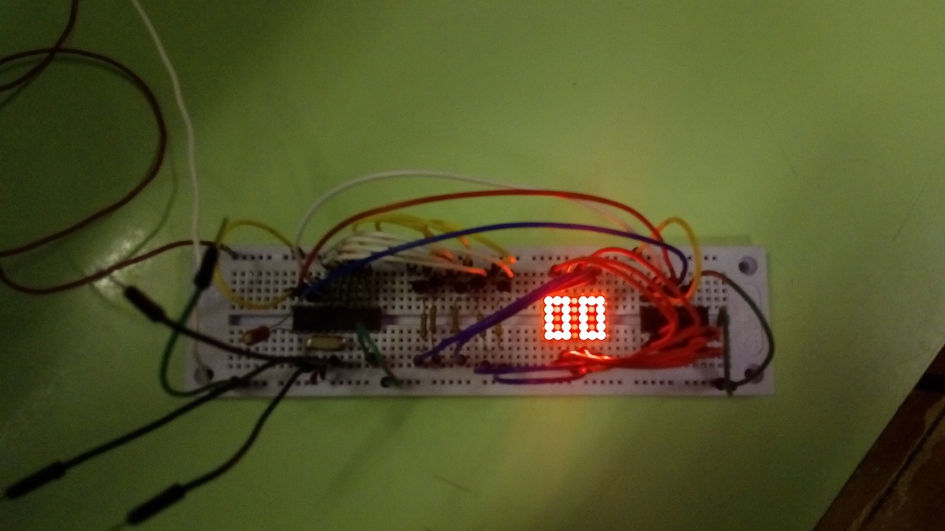

Рисунок 10 – Общий вид полученного устройства

На данной макетной плате имеется три кнопки:

* запуск и пауза секундомера;
* переключение режимов показа;
* сброс секундомера.

Протестируем работоспособность первой кнопки. При первом нажатии на эту кнопку на светодиодной матрице начинается отсчет секундомера (отчет начинается с секунд), а при повтором нажатии секундомер останавливается.

Запустим секундомер и остановим его на двадцати двух секундах. На рисунке 11 продемонстрирован результат теста.

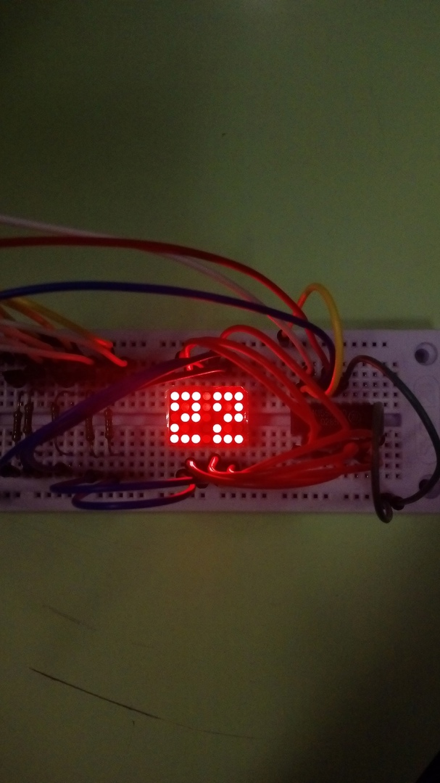

Рисунок 11 – Результат теста первой кнопки

Как видно на рисунке 11 тестирование первой кнопки прошло успешно.

Протестируем работоспособность второй кнопки. При нажатии на эту кнопку на светодиодной матрице происходит переключение режимов:

* секунды;
* минуты;
* часы.

Запустим секундомер и подождем две минуты, после чего остановим секундомер и переключим режим на минуты.

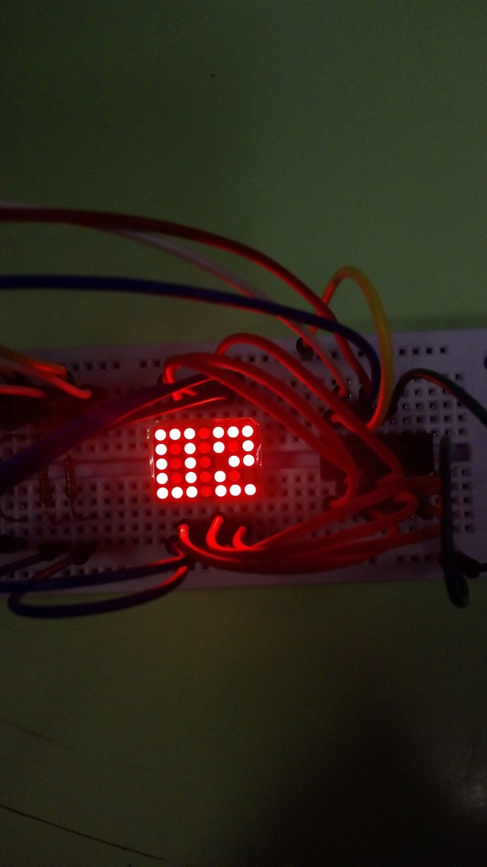

Рисунок 12 – Результат теста второй кнопки

Как видно на рисунке 12 тестирование второй кнопки прошло успешно.

Протестируем работоспособность третьей кнопки. При нажатии на эту кнопку секундомер обнуляется.

Запустим секундомер на три минуты и сбросим его.

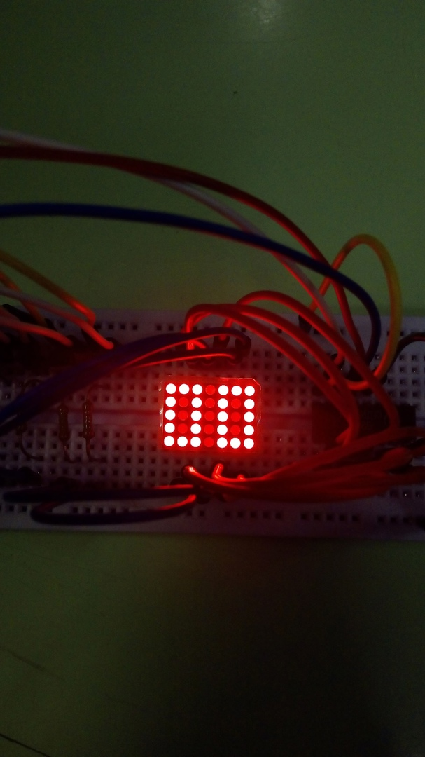

Рисунок 13 – Результат теста третьей кнопки

Как видно на рисунке 13 тестирование третьей кнопки прошло успешно.

В результате проведенного тестирования кнопок устройства, можно сказать что собранное устройство работоспособно и функционирует.